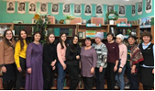
“Кайткан саен сиңа туган ягым,сафландылар минем уйларым” - Шагыйрә, тәрҗемәче, күп җырлар авторы Резеда Гобәева белән очрашу кичәсе Арбор филиалында үткәрелде. Матур шигырьләр иҗат итүче шагыйрә үзенең уйлары, фикерләре белән уртаклашты, җылы мөнәсәбәттә барган очрашу дәвамлы булыр дигән нисбәттә калынды.

